

4.

Říjen 2007 – Leden 2008

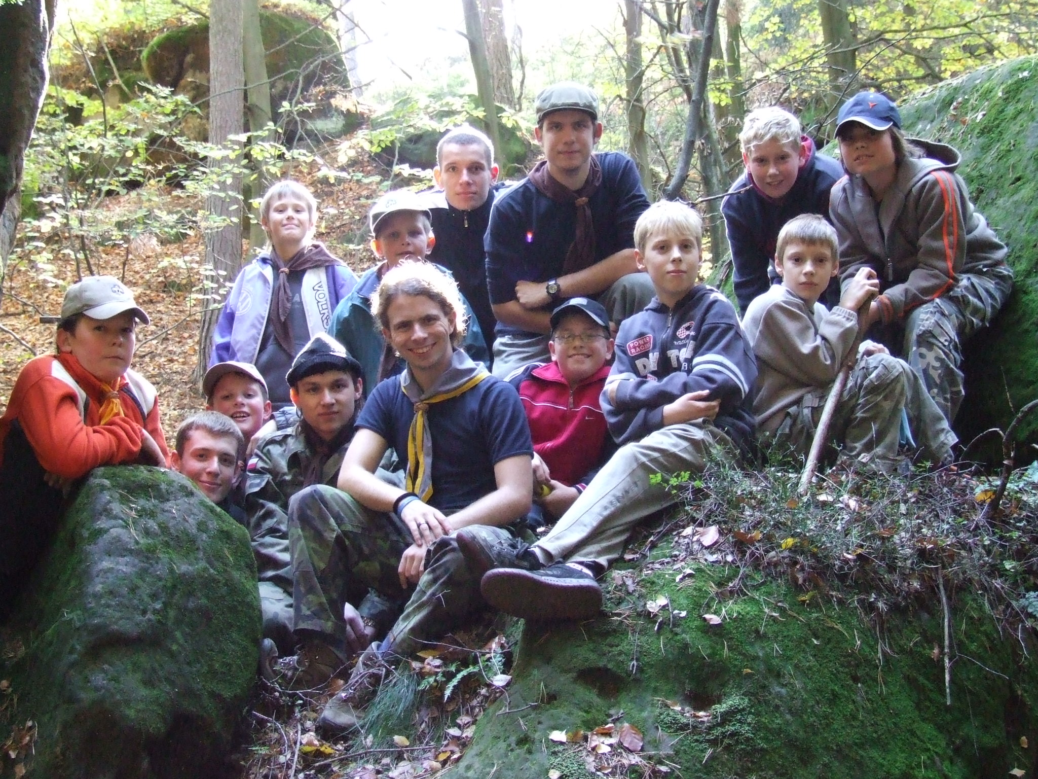

Poděkování

7. skautský oddíl Havrani děkuje městu Kolín za příspěvek na nájem kluboven a služeb s tím spojených.

Oddíl taktéž děkuje “Havranům Údolákům“ za příspěvek na pořízení dataprojektoru.

Děkujeme.


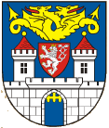



Konec roku 2007 a výhled do budoucna

Konec roku 2007 se ještě nesl v doznívání oslav 100 let skautingu a to především díky naší mega akci - Velká narozeninová garden párty, kterou navštívilo okolo 250 návštěvníků a kterou svou návštěvou poctili i takové celebrity, jako pan režisér Kratochvíl, Martin Konrád (několikanásobný mistr ČR v Taek-Wond-Du) a mnozí další.
Touto cestou Vám chceme poděkovat, že jste přišli a podpořili nás.
Dalšími velkými akcemi byl 1. ples dětských organizací (272 účastníků) pořádaný oddílem Stromeček a náš každoroční Betlémák, kdy jsme po kolínských domácnostech roznášeli plamínek lásky a přátelství.
Od Nového roku Havrani ze studijních důvodů svých vedoucích zvolnili tempo, zvolnili, ale neustrnuli! Největší a nejočekávanější akce tohoto roku – samostatný oddílový tábor v Zeleném údolí se neúprosně blíží a již nyní se připravuje zájezd Havranů do Mnichova, který proběhne v září 2008. V současnosti se Havrani nejvíce věnují prohloubení svých znalostí, už i poslední ze “starých Havranů“ složil svou Nováčkovskou zkoušku a ve zvýšené míře se objevili i nově splněné odborky – např. Plavec, Sběratel a Školní prospěch.
Havrani též plynně přešli z používání starých stezek a Nováčkovských zkoušek na nové, vytvořené podle současného metodického programu a zapojili se tím do celonárodního projektu testování experimentálních stezek.

!!!Havrani slaví 70 let!!!

15. března to bylo přesně 70 let od doby, kdy se čtvrtý oddíl Vlci rozdělil a Havrani se stali samostatným oddílem. V tento den se zrodil legendární a nejstarší existující oddíl na Kolínsku, poprvé zazněl Havraní pokřik. Jedná se určitě o obrovské vítězství, vždyť i přes násilné přerušení činnosti mezi lety 1941 - 1944, 1951 - 1967, 1979 - 1989 Havrani odchovali stovky dobrých lidí, skautů a občanů naší země a z jejich řad vzešlo mnoho osobností, které to dotáhli opravdu hodně daleko. Nyní si prožívá svou skautskou pohádku už 8. generace Havranů a všichni pevně věříme, že jednou, ve vzdálené budoucnosti, oslavíme 80, 90 a i 100 let naší existence.Havrani poletí dál, i když mi už tu třeba nebudeme...

Nový web: www.havrani.eu

Po dlouhém čekání se blíží chvíle, kdy budou mít Havrani svůj vlastní oddílový web, kde budou k dispozici vždy čerstvé aktuality, nejnovější fotky a kde najdete vše, co budete, ať už jako člen, rodič či návštěvník potřebovat. Web vytváří programátor Martin Prokop a přední kolínský grafik a ilustrátor, z jehož pera vzešlo už mnoho havraních kreseb, Jiří Vančura.
Slavnostní premiéra našich nových webových stránek je naplánovaná na duben 2008.
P.S. Ochutnávku jedné z ilustrací můžete nají i v našem časopise…

Oddílová knihovna:

V lednu byla vytvořena oddílová knihovna, kde mají děti možnost si zadarmo vypůjčit jakýkoliv titul. Většina titulů se zaměřuje na vzdělávání činovníků a práci se skautským oddílem, přesto je v ní už nyní možno najít krásné knihy Jaroslava Foglara, Rudolfa Švábenického, Eduarda Štorcha a jiných skautských autorů. Knihy se vypůjčují oproti zápisu a to na jeden měsíc.

Seznam beletrie:

Jaroslav Foglar: Hoši od Bobří řeky, Kronika Hochů od Bobří řeky II,
Devadesátka pokračuje

Eduard Štorch: Čarodějův učedník, Volání rodu, V šeru dávných věků,
Lovci mamutů

Rudolf Švábenický: Seminolové

Oldřich Rottenborn: Skauti za ostnatými dráty

Mimo těchto titulů je v naší knihovně v současnosti k dispozici dalších 60 metodických knih, příruček a encyklopedií, pokud by jste měli zájem si některou zapůjčit - seznam bude na našem webu, tak stačí poslat po synovy lísteček. To samé platí i v případě zájmu o zapůjčení beletrie.

Statistiky 2007/2008

Osobní bodování 2007:

Pořadí: Jméno: Počet bodů:

1. Martin Zoubek – Krteček: 428
2. Jan Bína – O_{2:} 370
3. Ota Strnad – Bismarck: 356
4. Vítek Sklenařík: 343
5. Petr Jarolím – Rocksteady: 340
6. Denis Vácha – B-Bob : 319
7. Lukáš Volný – Bobr: 283
8. Vít Škréta – Hujer: 275
9. Jan Škopek – Šroubek: 239
10. Jaromír Jeřábek – Slepice: 111
11. Jakub Matoušek – Papouch: 44

Z různých důvodů nebylo monitorováno bodování těchto členů: Marián Loudát, Roman Loudát, Miroslav Zoubek

Družinové bodování 2007:

Pořadí: Družina: Počet bodů:

1. Medvědi 1554
2. Kamzíci 1404

Docházka 2007:

Jméno: Schůzky: Výpravy: Celkem:

1. Martin Zoubek – Krteček: 88% 100% 94%
2. Jan Bína – O2: 82% 82% 82%
3. Ota Strnad – Bismarck: 74% 86% 80%
4. Petr Jarolím – Rocksteady: 80% 73% 77%
5. Denis Vácha – B-Bob: 85% 59% 72%
6. Vít Sklenařík: 79% 64% 72%
7. Vít Škréta – Hujer: 77% 59% 68%
8. Lukáš Volný – Bobr: 62% 68% 65%
9. Jakub Matoušek – Papouch: 50% 33% 42%

Celkem: 75% 69% 72%

Docházka I. Pololetí 07/08:

Jméno: Schůzky: Výpravy: Celkem:

1. Martin Zoubek – Krteček: 90% 100% 95%
2. Vít Škréta – Hujer: 90% 83% 87%
3. Denis Vácha - B–Bob: 100% 67% 84%
4. Petr Jarolím – Rocksteady: 80% 83% 82%
5. Ota Strnad – Bismarck: 70% 67% 69%
6. Vít Sklenařík : 60% 67% 64%
7. Jan Bína – O2: 60% 50% 55%
8. Lukáš Volný – Bobr: 40% 50% 45%
9. Jakub Matoušek – Papouch: 50% 33% 42%

Celkem: 71% 67% 69%

Vysvětlivky: Modrá barva: 100% Není co zlepšovat, neuvěřitelný výkon!!!
Zelená barva: 90-99% Paráda, skvělý docházka, skvělého člena
Růžová barva: 80-89% Dobrá docházka, zaslouží pochvalu
Červená barva: 70-79% Průměrná docházka, je co zlepšovat
Hnědá barva: 60-69% Pozor, nízká docházka, musím se zlepšit
Černá barva: do 59% Katastrofa, zralé na vyhazov!!!

Z různých důvodů nebylo monitorováno bodování těchto členů:
Marián Loudát, Roman Loudát, Miroslav Zoubek, Jaromír Jeřábek, Jan Škopek

Náklady oddílu 2007:

1. ZAHRANIČNÍ CESTY: 19 940,--
2. NÁJEM KLUBOVNY: 8 800,--
3. PREZENTACE: 3 808,--
4. DROBNÝ MATERIÁL: 3 042,--
5. PROVOZNÍ REŽIE: 2 564,--
6. VZDĚLÁVÁNÍ: 2 060,--
7. VYBAVENÍ: 1 550,--
8. TELEKOMUNIKACE: 834,--
10. CESTOVNÉ: 710,--

CELKEM: 43 308,--

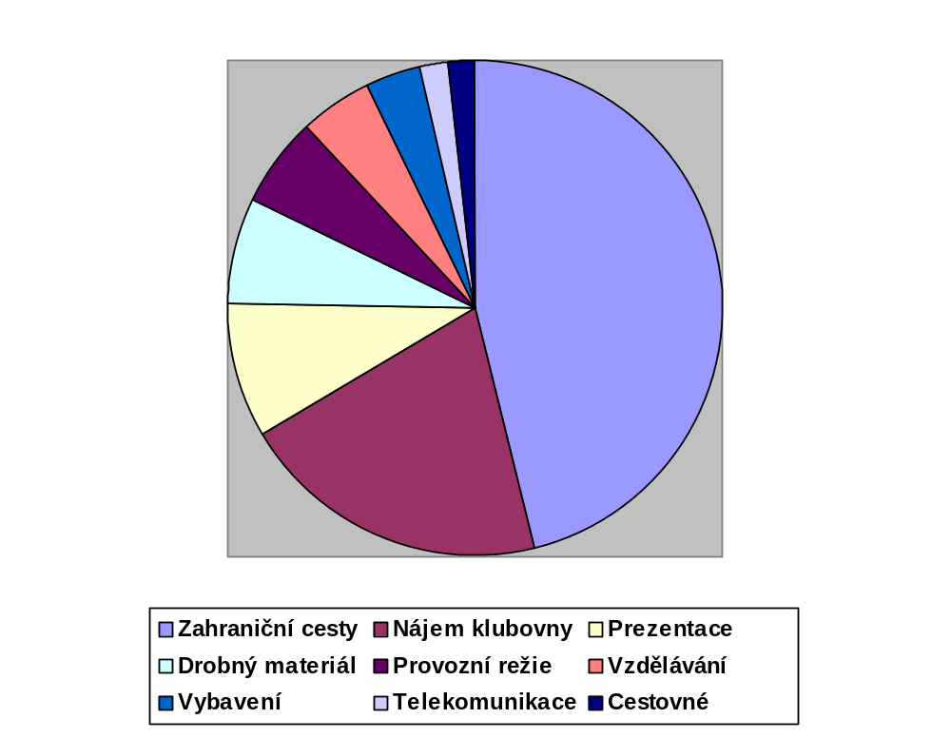

Registrace 2008:

Činovníci:

Funkce: Jméno: Rok vstupu:

Vůdce oddílu Michal Peroutka 1998
Zástupce v. o. Ondřej Bělina 1997
Zástupce v.o. Milan Kolek 1994

Roveři:

Funkce: Jméno: Rok vstupu:

Oddílový rádce: Miroslav Zoubek 2006
Oddílový podrádce: Jakub Panchártek 2007
Oddílový podrádce: Marián Loudát 2006

Skauti:

Jméno: Rok vstupu:

Roman Loudát: 2003
Martin Zoubek: 2006
Ota Strnad: 2006
Jan Bína: 2006
Denis Vácha: 2006
Petr Jarolím: 2006
Vít Škréta: 2006
Lukáš Volný: 2006
Vít Sklenařík: 2007
Jakub Matoušek: 2007
Tomáš Kodl: 2008
Petr Záruba: 2008

Středisko na rok 2008 registruje 108 členů, Havrani s 18 členy jsou třetím největším oddílem.

Skauti: + 2 Roveři: + 2 Činovníci: 0

Tábor návratů 2008

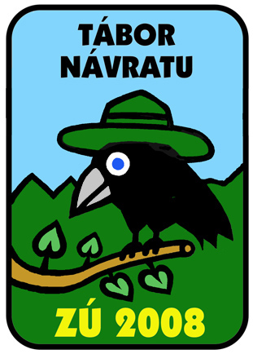

Termín: 26. července 2008 – 9. srpna 2008
Místo: Zelené údolí - obec Březí (asi 25 km od Kolína)
Cena: 2.800,-- Kč
Typ: Oddílový-Suchozemský-Stanový
Vůdce tábora: Michal Peroutka
Zástup. vůdce tábora: Milan Kolek
Zdravotník: Michal Peroutka
Šéfkuchař: Jan Kolek
Účetní: Michal Peroutka

Plán přípravy tábora:

Březen – návštěva tábořiště, sepsání smlouvy, materiální zajištění
Duben – vytvoření rozpočtu tábora, předběžná přihláška, táborový manuál
Květen – navázání spolupráce s úřady, lékařem apod.
Červen – tvorba programu
Červenec – přípravné brigády

Připravujeme:

Grilování na Veletově – III. Ročník:

Vážení rodiče,

tímto Vás srdečně zveme na již III. ročník našeho společného setkání -
Grilování ve Veletově, které proběhne 26. dubna 2008. Přijďte s námi strávit
příjemný den, popovídejte si s vedoucími oddílu, užijte si s dětmi
odpoledne v přírodě a oslavte s námi 70. narozeniny našeho oddílu.
Těšíme se na setkáni.

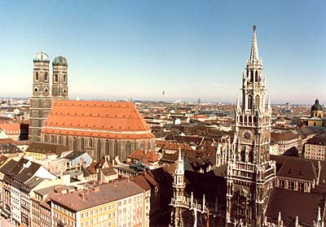
Mnichov - Německo

Na počátek září 2008 je v plánu 3-denní výprava
do Mnichova v Německu. Akce se bude konat za
spolupráce s bývalým Havranem, který do
Mnichova emigroval v roce 1969,
Jiřím Kargelem – Syslem.

PROSÍME VŠECHNY RODIČE, ABY SVÝM DĚTEM ZAŘÍDILI CESTOVNÍ PAS!!!



Reportáže z Akcí Říjen 2007 – leden 2008

Vzpomínání na tábor

Havrani se sešli a zavzpomínali si na tábor,
prohlíželi si fotky, zpívali táborové písničky…

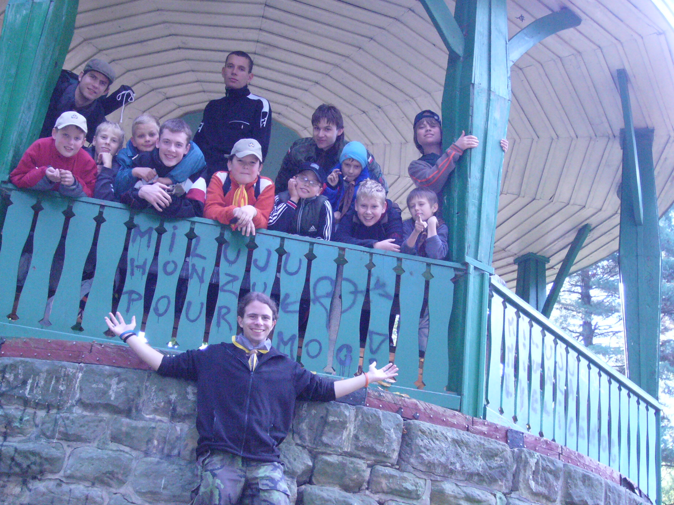
Výprava na Keltská obětiště – VI. Ročník

Havrani se po roce opět vrátili do Keltských
Obětišť, aby se poklonili svým předkům.
Na Havrany čekalo i rozluštění legendy
o bájných kolínských dracích.

Narozeninová párty
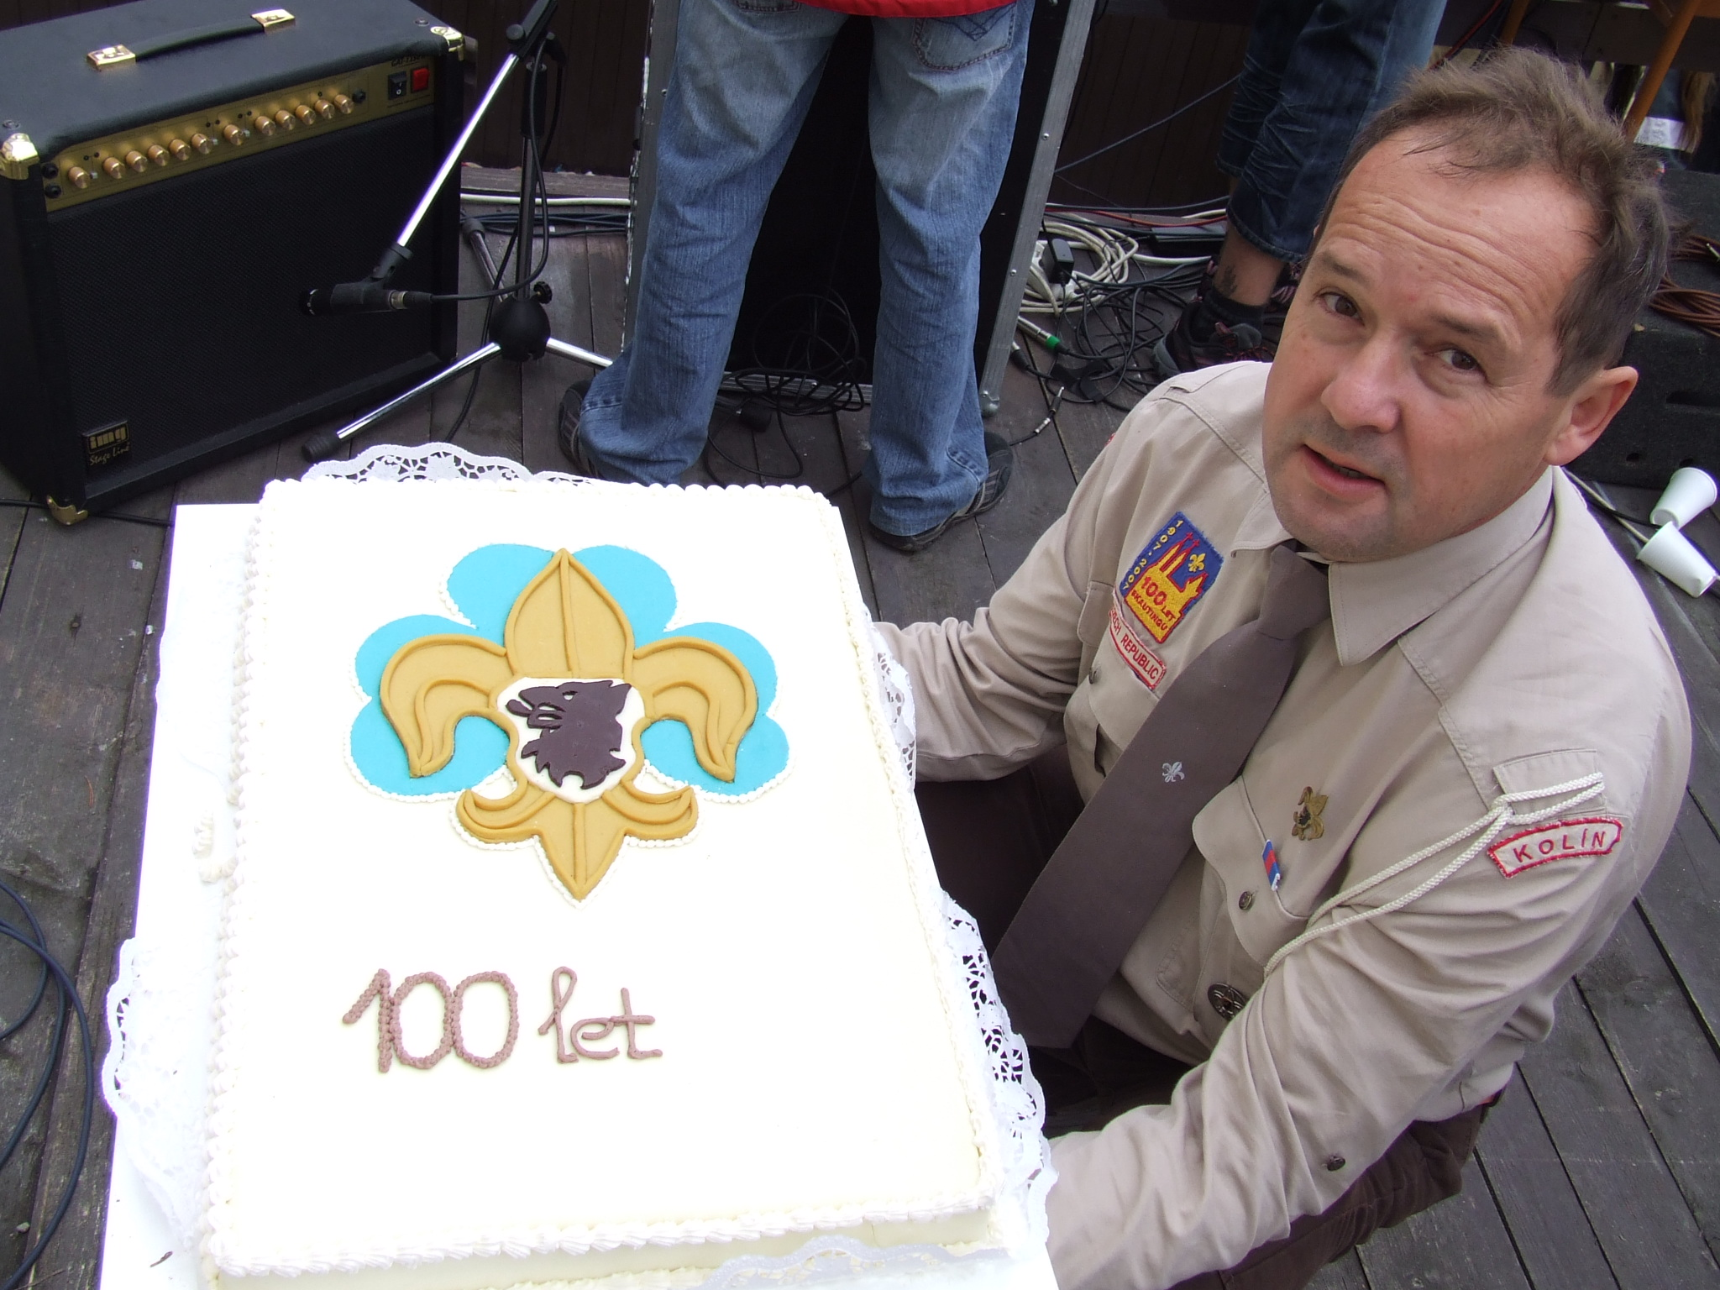

Velká narozeninová párty našeho střediska, kterou
jsme završili oslavy století skautingu. Na oslavě nechybělo
skutečně nic, dort, kapela, klaunské vystoupení, raut, soutěže
ani dárky. Na akci se sešlo okolo 250 oslavenců.

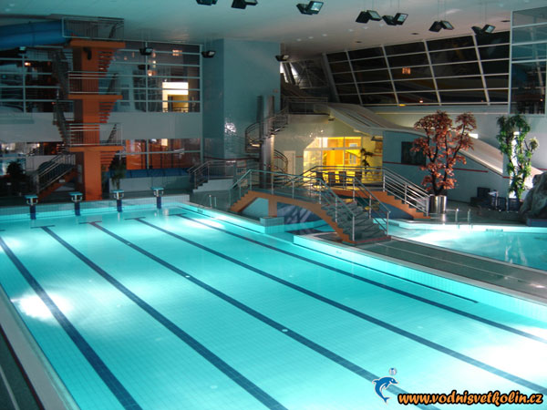
Havrani ve Vodním světě

Havrani se vydali zaplavat si do Vodního světa.
Zařádili jsme si, vyzkoušeli záchranu tonoucích
a B-Bob dokonce složil odbornost plavání.

Havran CUP – III. ročník
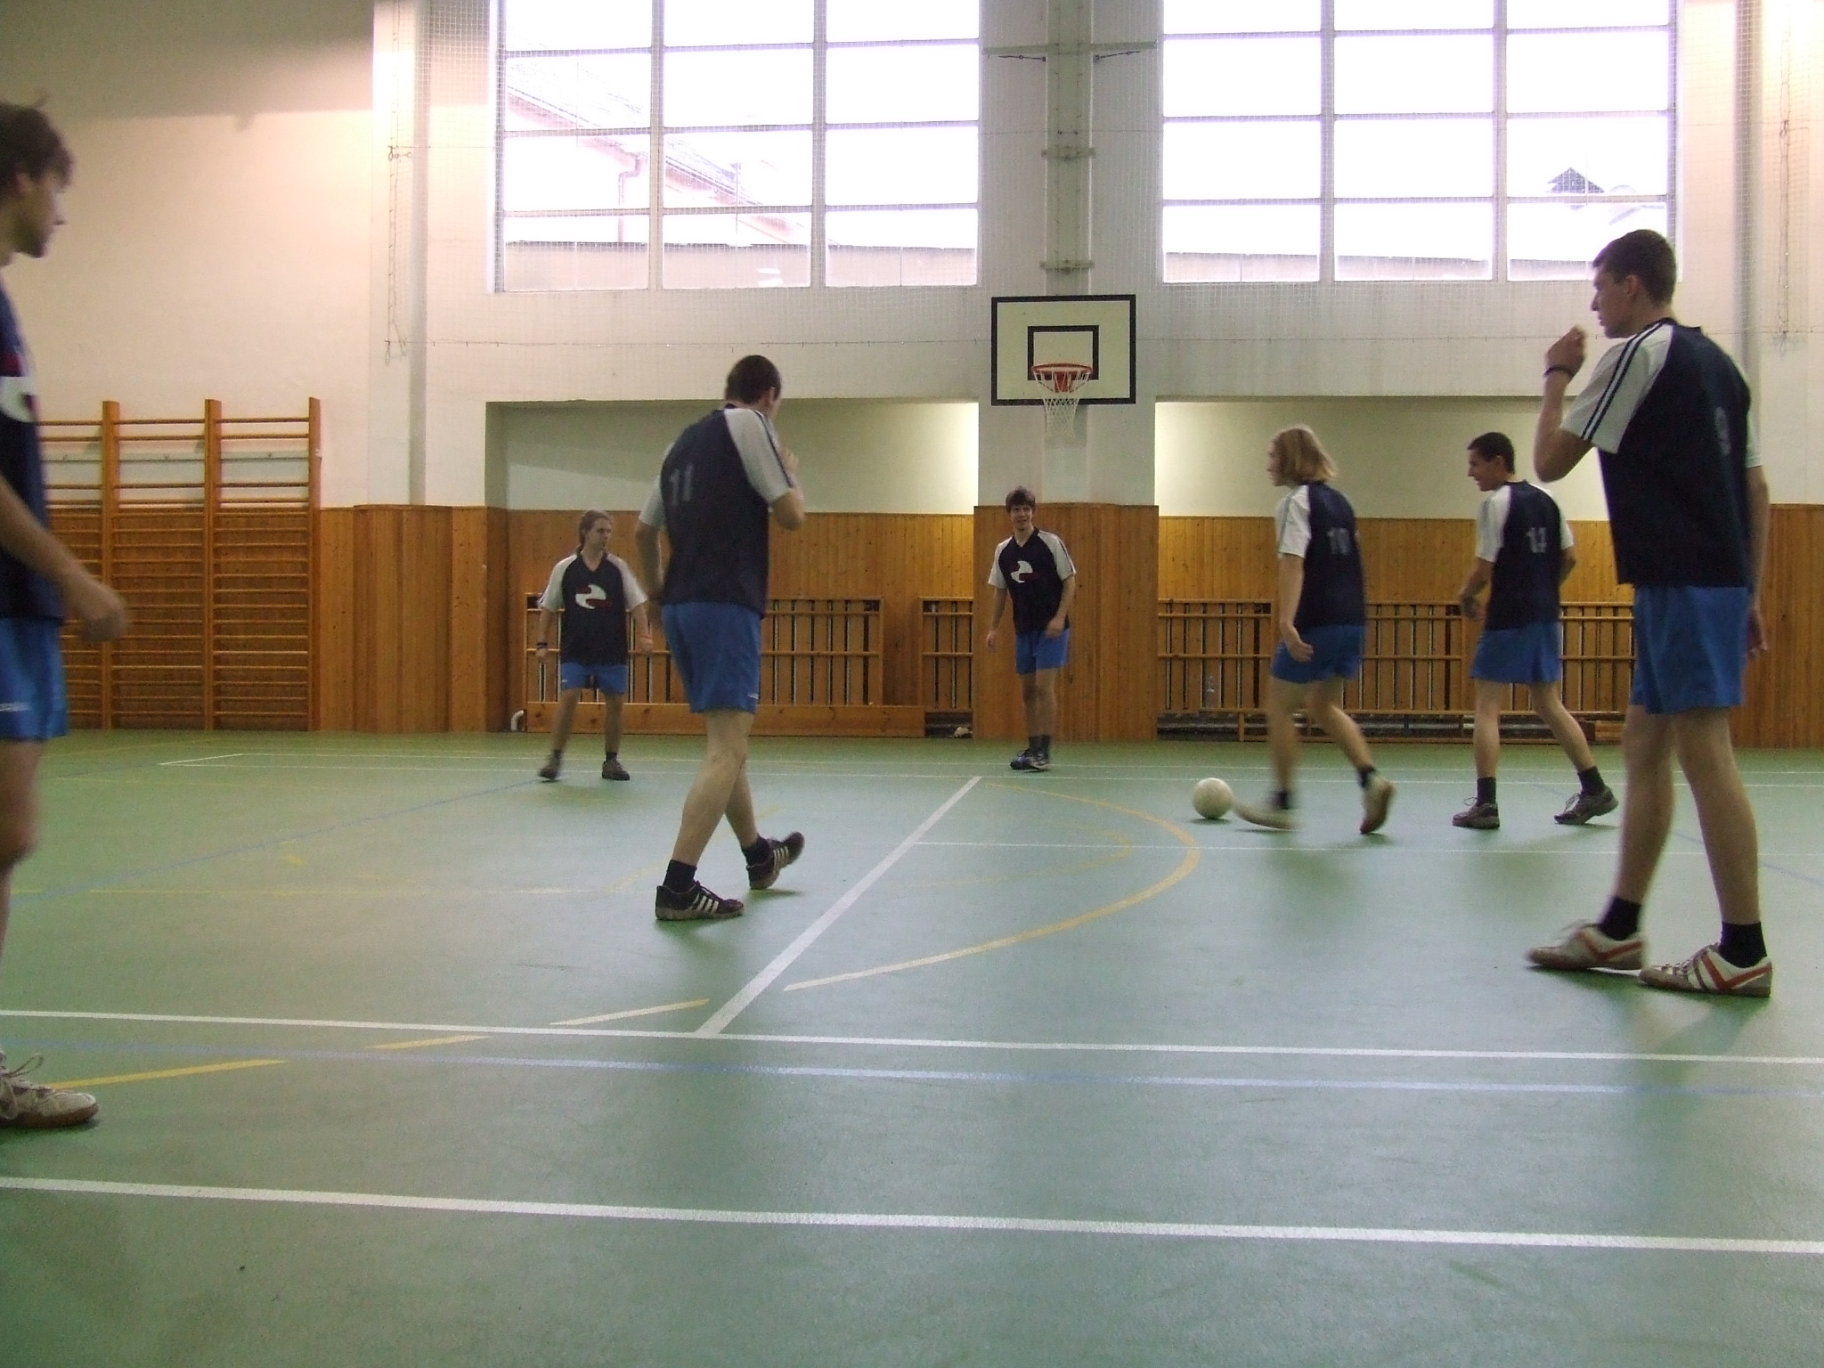

Již třetí ročník námi pořádaného roverského fotbalového turnaje. Poprvé v historii Havrani turnaj nevyhráli, zvítězil 9. přístav Kolín. Havrani, ať nastříleli nejvyšší počet gólů, se museli spokojit s 2. místem.

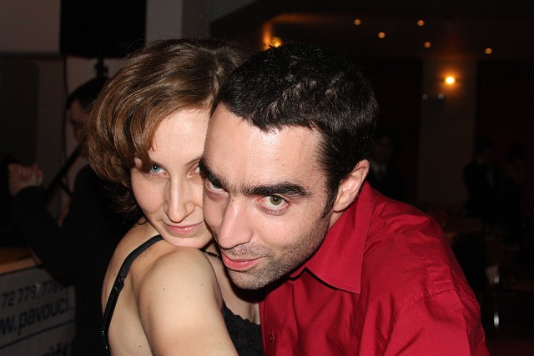
1. Ples dětských organizací

Ples pořádaný naším střediskem, ve spolupráci s Tábornickou unií a ORJ Kolín, pro všechny vedoucí dětských organizací.
Ples se uskutečnil pod heslem: I vedoucí mají právo
se bavit ! Celkem přišlo 272 tanečníků a tanečnic…

Návštěva europoslance MUDr. Milana Cabrnocha a
grafika Jiřího Vančury

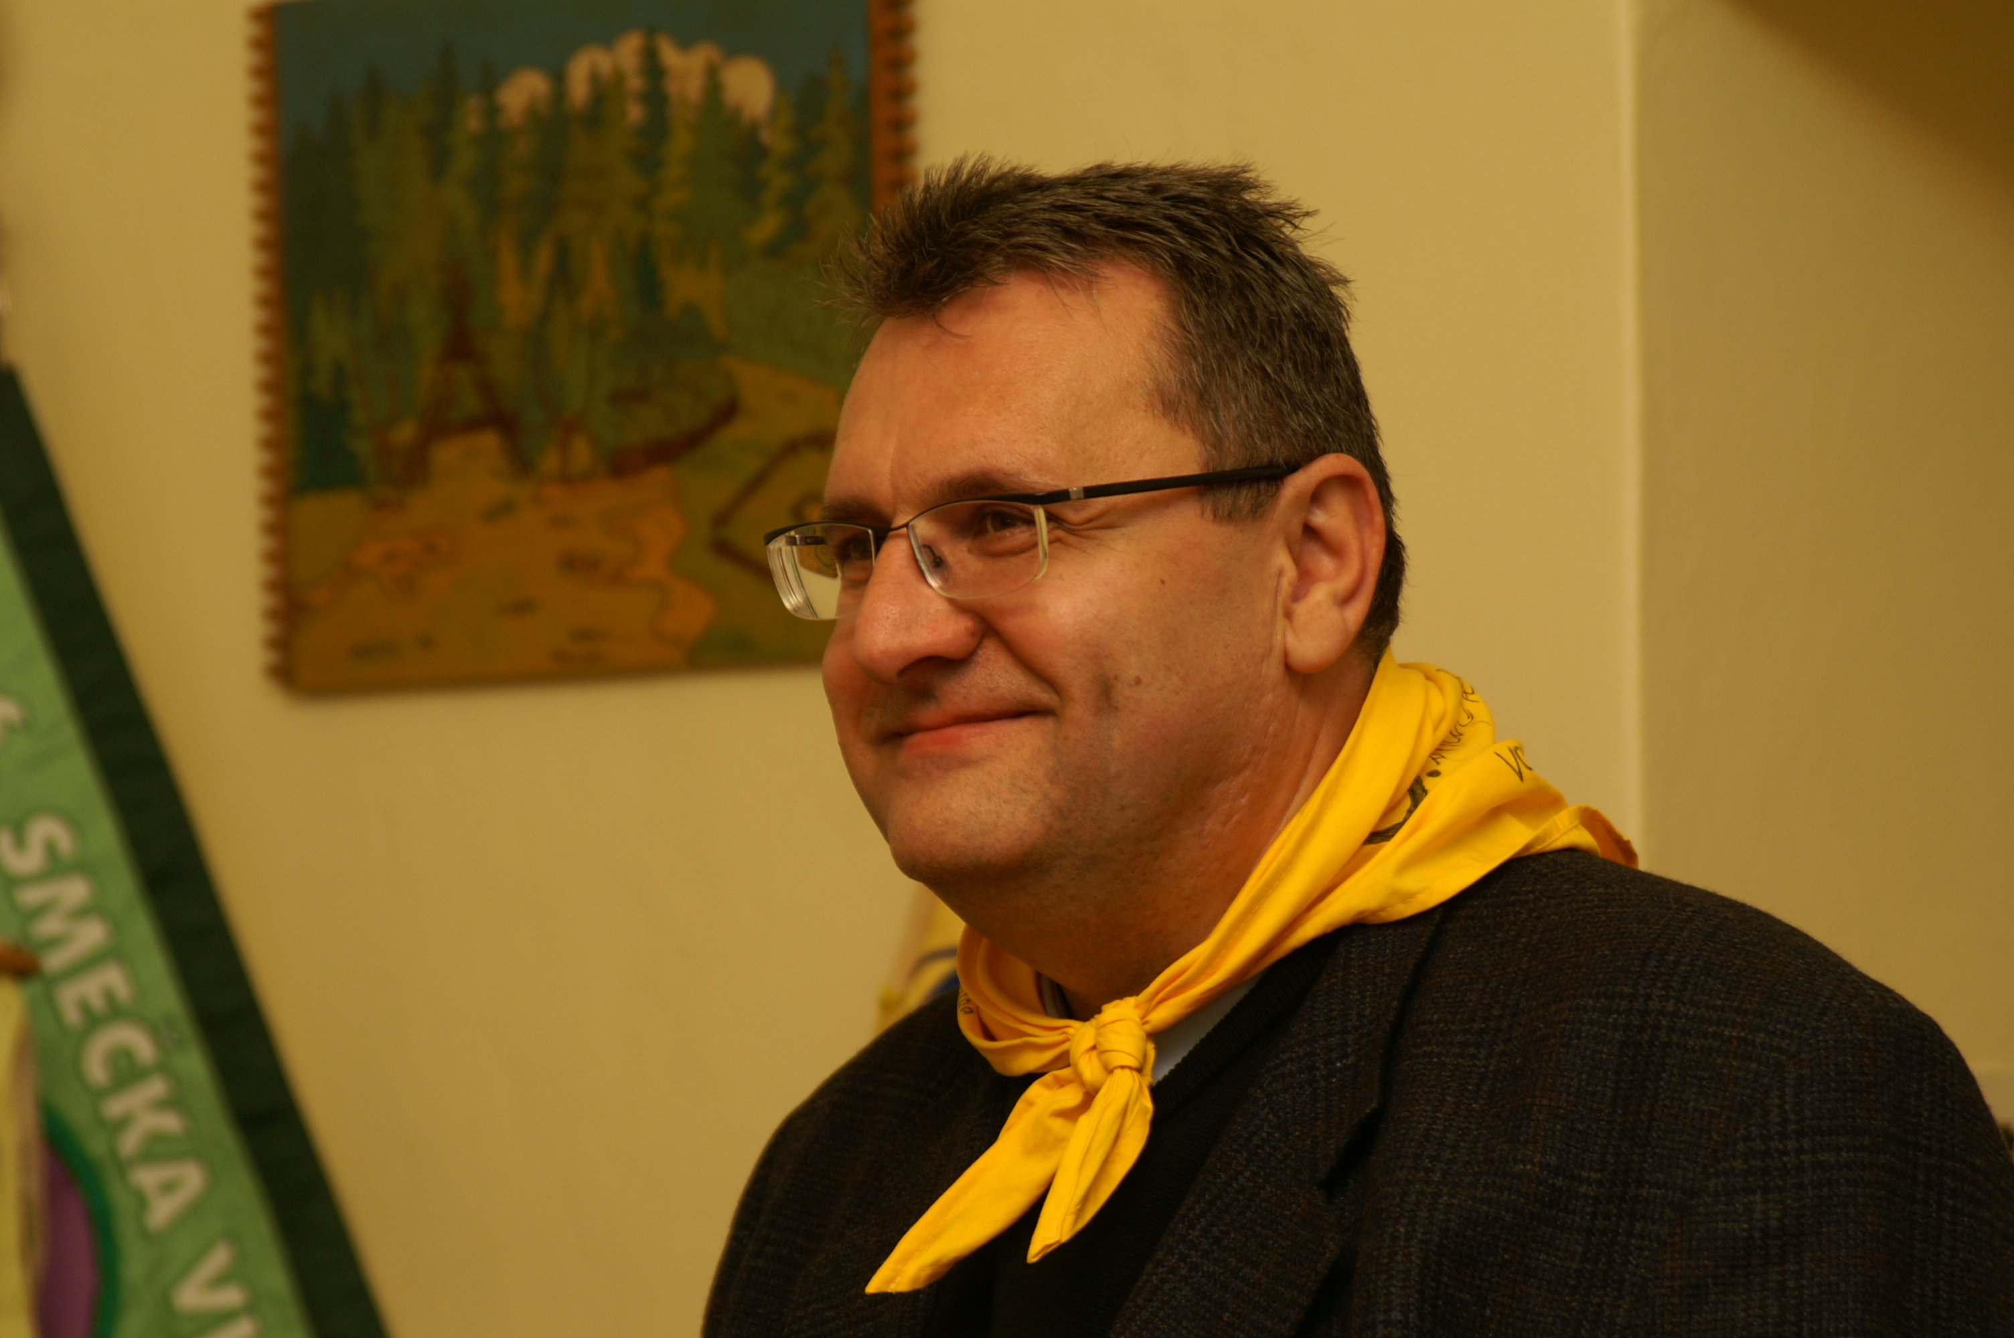
Europoslanec MUDr. Milan Cabrnoch nám oplatil naší návštěvu
v Evropském parlamentu a navštívil nás v našich klubovnách spolu s naším oddílovým malířem a grafikem Jiřím Vančurou.
Pan Cabrnoch nás obdaroval evropskými medvídky, hrníčky a
omalovánkami a od Havranů dostal pamětní medaili k výročí
našeho oddílu a navíc si mohl poslechnout náš burácivý pokřik
na jeho počest.

Skautský betlem – vernisáž
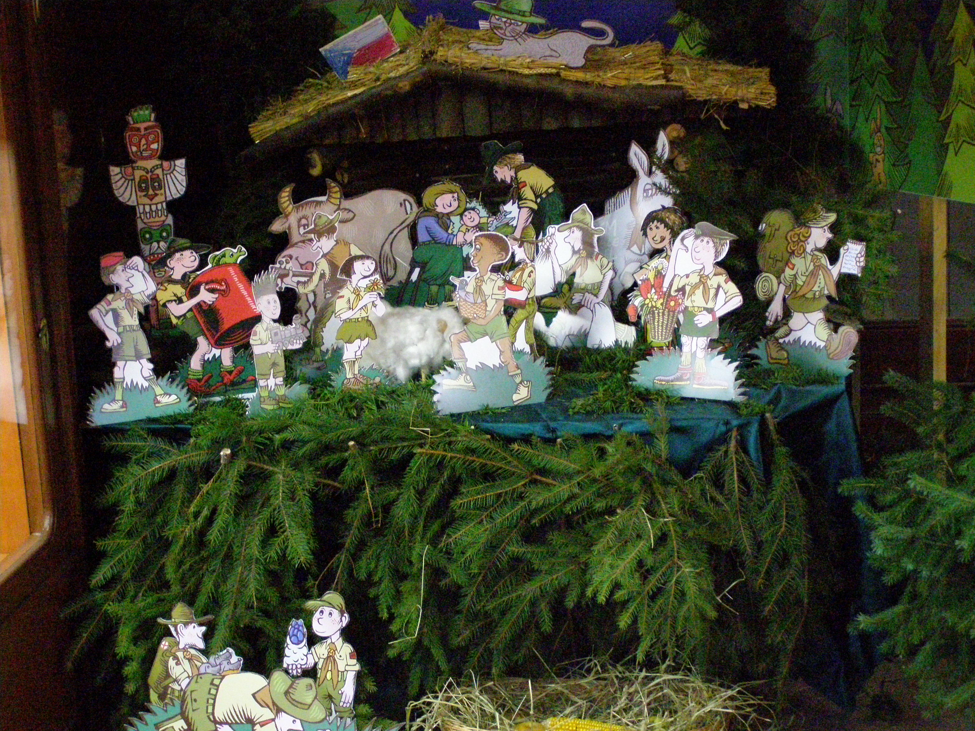

Slavnostní vernisáže střediskového Betléma, který byl vystaven ve Zlatnictví Jan Hora a který shlédli stovky obyvatel Kolína, se zúčastnil jeho tvůrce – grafik a ilustrátor Jiří Vančura a jeho duchovní otec, Ing. Jan Hora – John. Havrani po několika desetiletích obnovili tradici Havraního Betlému…

Vánoční schůzka


Vánoční oddílová schůzka se odehrávala ve zdech skautského domečku SKIPS v Kouřimské ulici. Byla představena oddílová DVD, proběhla slavnostní premiéra oddílových videí, vyhlásilo se bodování, předaly se dárky…
Havrani zkrátka oslavili Vánoce, jak se patří…

Betlémák – II. ročník
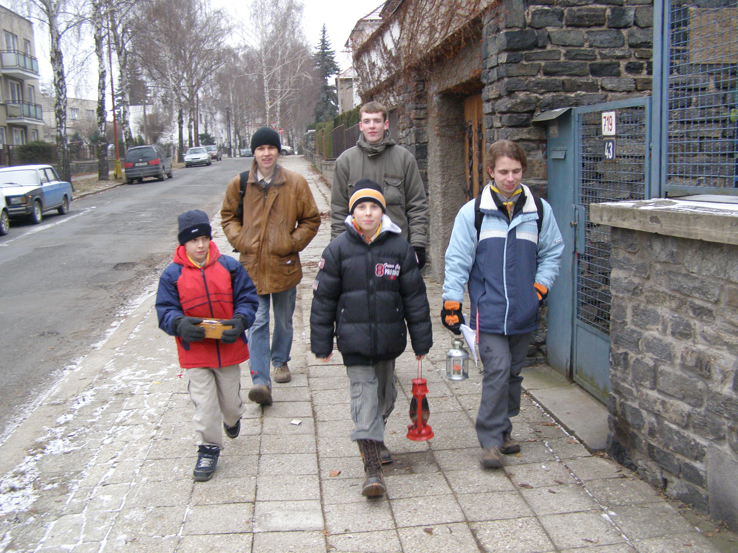

Havrani se opět vydali na pouť po kolínských domácnostech s Betlémským plamínkem, letos měli i tu čest, donést světlo na ranní bohoslužbu do kolínského kláštera a předat Betlémské světlo panu starostovi Jiřímu Buřičovi, to vše za asistence kamer České televize.

Vánoční Praha – II. Ročník

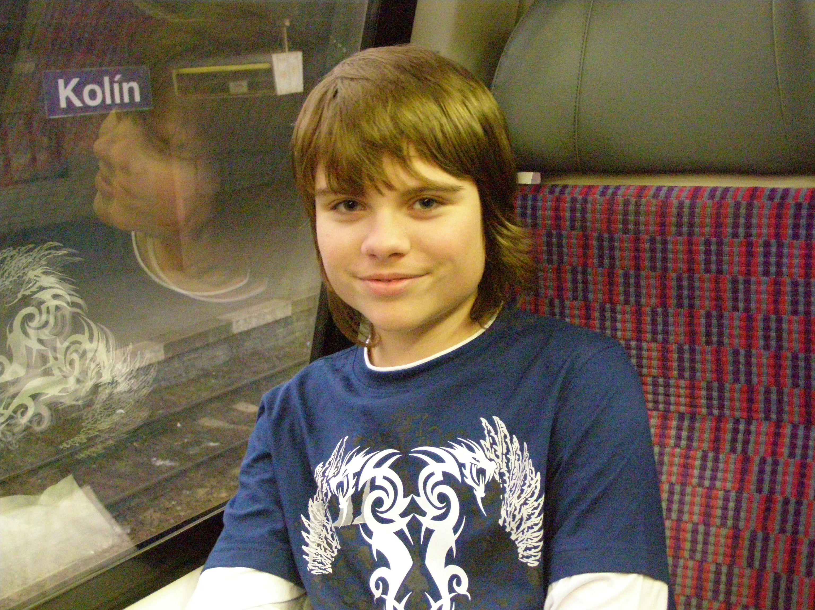
Už podruhé jsme se vydali navštívit zimní Prahu. Aby se však naše druhá návštěva odlišila od té první, tak jsme letos neobdivovali betlémy, ale botu astronauta L. N. Armstronga na výstavě: Kde všude zanechal člověk stopu.

Elixír – setkání vůdců oddílu – II. Ročník

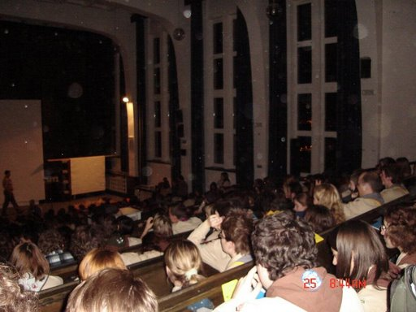
Mirek a Panchy se vydali na svou první vzdělávací akci a to do moravské metropole Brna. Elixír je akce, kdy se na jedno místo sjede několik set vedoucích skautských oddílu a pomocí rozhovorů a přednášek si zde předávají zkušenosti a navzájem se inspirují a vzdělávají. Přednášky, které Mirek s Panchym navštívily byly například:
Rodiče – komunikace a spolupráce, Globální výchova, Romský skauting, Řešení konfliktů, Lidská svoboda a děti, Děti a hranice
a mnohé další.

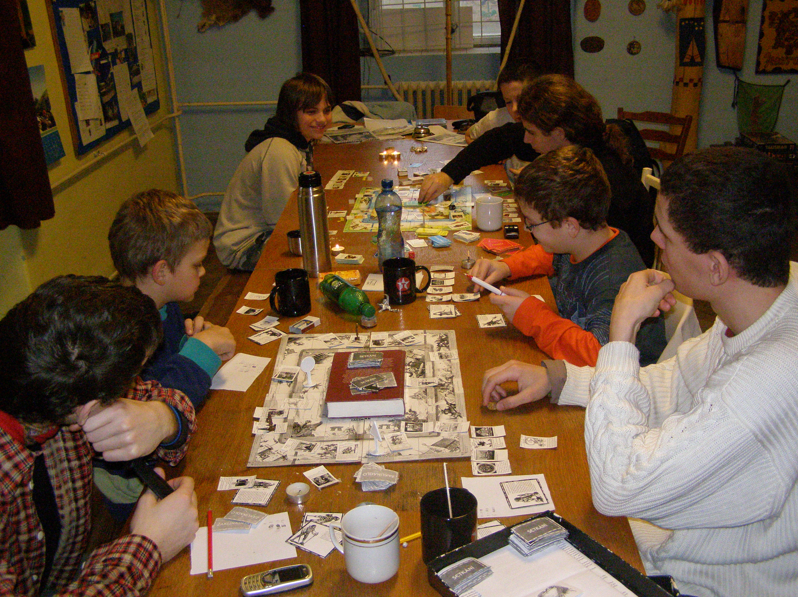
Talisman

Havrani navázali na mnohaletou tradici turnajů v legendární deskové hře Talisman. Havraním šampiónem se stal Rocksteady.

HAVRANI SLAVÍ
70.
NAROZENINY!!!
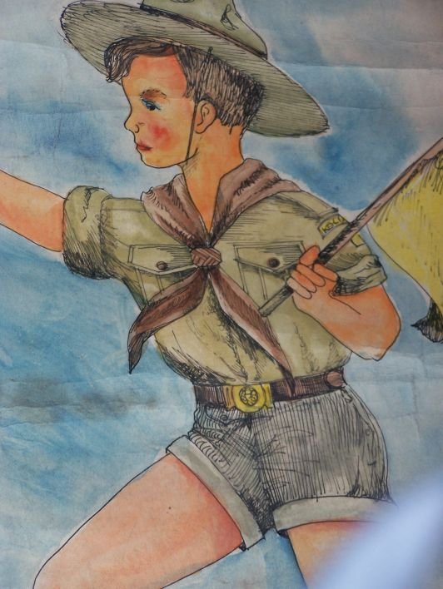

7. SKAUTSKÝ ODDÍL HAVRANI
* 15. března 1938

